屏東縣枋寮戶政事務所
學童初次領取國民身分證到校收件申請書
班 級 | 年 班
姓 名
身 分 證 號 碼
出 生 年 月 日 | 年 月 日
連 絡 電 話
戶 籍 地 址  (請寫完整) | 戶籍地址：屏東縣 鄉鎮市區 村 鄰 路街 段 巷  弄 號 樓之
相片請 [浮貼]  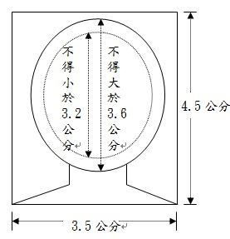  相片背面請註明姓名、國民身分證統一編號及班級。 |  | 有照片證件黏貼處  (學生證影本、正面)
- 照片注意事項：2年內所攝彩色，脫帽、未戴有色眼鏡，眼、鼻、口、臉、兩耳輪廓及特殊痣、胎記、疤痕等清晰、不遮蓋，相片不修改，足資辨識人貌，直 4.5公分，橫3.5公分，人像自頭頂至下顎之長度不得小於3.2公分及超過3.6公分，白色背景之正面半身薄光面紙相片1張，不得使用合成相片。不可以戴變色片及瞳孔放大片。
- 收取初領國民身分證規費新臺幣50元。
- 聯絡電話：(08)8784271分機17張小姐。

年滿14歲學童初次領取國民身分證到校收件應備文件
- 學童初次領取國民身分證到校收件申請書1份(欄位請填寫完整)。
- 標準規格之身份證相片1張。
(★ 相片背面請註明「班級、姓名、身份證字號」。)
- 學生證影本。
- 初領國民身分證規費 50 元。

※注意事項：
- 請將申請書及規費以班為單位供戶政人員收件。
- 發證時，請學童本人持學生證親自領取。若未能依發證日期領證之同學，須另擇日於上班時間持學生證親赴本所臨櫃領取。

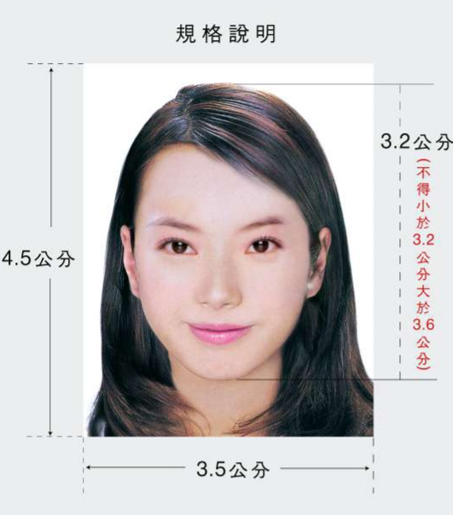

國民身分證相片規格

當事人應繳交最近二年內所攝彩色，脫帽、未戴有色眼鏡，眼、鼻、口、臉、兩耳輪廓及特殊痣、胎記、疤痕等清晰、不遮蓋，相片不修改，不得做數位影像的潤飾或補強，足資辨識人貌，直四點五公分，橫三點五公分，人像自頭頂至下顎之長度不得小於三點二公分及超過三點六公分，白色背景之正面薄光面紙相片一張，不得使用合成相片及鏡像相片。

一、最近二年內所拍攝。
二、相片直四點五公分、橫三點五公分（不含邊框），以頭部及肩膀頂端近拍，使臉部占據整張照片面積的百分之七十至百分之八十。
三、對焦須清晰、鮮明，高品質且無墨跡或摺痕。
四、眼睛應正視相機鏡頭拍攝，自然顯現出皮膚之色調，並應有合適之亮度及對比。
五、以高解析度沖（列）印在高品質相紙上。
六、以數位相機拍攝之相片，必須為高彩度而且以相紙沖（列）印。
七、相片應為中性之色彩。
八、眼睛必須張開且清晰可見，不得被頭髮遮蓋，呈現清楚臉型輪廓，不得側向一邊（似肖像畫形式）或傾斜，且臉型兩側、兩耳輪廓及特殊痣、胎記、疤痕需清楚呈現，相片不得修改。小耳症患者其頭髮可遮蓋耳朵輪廓。但臉型兩側仍須顯明，不遮蓋。
九、相片以白色背景拍攝。
十、光源須均勻，不得有影子或閃光反射在臉部，且不得有紅眼。
十一、配戴眼鏡：
眼睛須清楚呈現，不得有閃光反射在眼鏡上，且不得佩戴有色眼鏡（含有色隱形眼鏡及瞳孔放大片）。但視障者得佩戴有色眼鏡。
確認鏡架未遮住眼睛任何一部分，應避免配戴粗框的鏡架，改配戴較輕巧之眼鏡。
十二、因宗教因素須戴頭巾者，相片人貌之五官從下巴底部至額頭頂端及臉部兩側輪廓，必須清楚呈現。
十三、相片必須單獨顯現當事人之影像，不得有椅背、玩具或其他人之影像，臉部應無特殊表情且嘴巴合閉。

